Εργασία 1
Ονοματεπώνυμο: Νικόλαος Πετρέλλης
ΑΜ: 2021

Ενότητα: 2.2.1

Σχήμα 2.30
R1=330, R2=680, R3=10K, R4=100
Σειριακή σύνδεση: Rol=R1+R2+R3+R4=11110 Ohm=11.11K
Επιβεβαίωση από Spice:
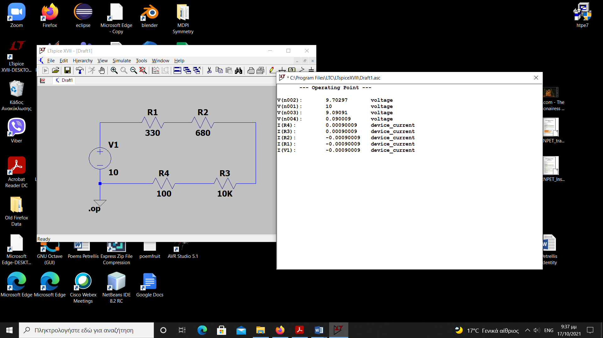
Επιβεβαίωση από Spice: Rol=10V/0.0009A=10989Ohm=10.989K
Παράλληλη σύνδεση: Rol=…..

Ενότητα: 2.2.2

Σχήμα 2.32

<Λύση ζητούμενων της ενότητας 2.2.2>

Κλπ…

